**Администрация городского округа**

**муниципального образования**

**«город Саянск»**

**ПОСТАНОВЛЕНИЕ**

|  |  |  |  |  |
| --- | --- | --- | --- | --- |
| От | 26.11.2024 | № | 110-37-1414-24 |  |
| г.Саянск | | | |

|  |  |  |  |  |
| --- | --- | --- | --- | --- |
|  |  | ⎡ | О внесении изменений в постановление администрации городского округа муниципального образования «город Саянск» от 12.12.2019 № 110-37-1391-19 «Об утверждении схемы размещения нестационарных торговых объектов на территории городского округа муниципального образования «город Саянск» | ⎤ |

В соответствии с Федеральным законом от 06.10.2003 № 131-ФЗ «Об общих принципах организации местного самоуправления в Российской Федерации», Федеральным законом от 28.12.2009 № 381-ФЗ «Об основах государственного регулирования торговой деятельности в Российской Федерации», приказом службы потребительского рынка и лицензирования Иркутской области от 20.01.2011 № 3-спр «Об утверждении Порядка разработки и утверждения органами местного самоуправления муниципальных образований Иркутской области схемы размещения нестационарных торговых объектов», статьями 4, 32, 38 Устава муниципального образования «город Саянск», администрация городского округа муниципального образования «город Саянск»

П О С Т А Н О В Л Я Е Т:

1. Внести в постановление администрации городского округа муниципального образования «город Саянск» от 12.12.2019 № 110-37-1391-19 «Об утверждении схемы размещения нестационарных торговых объектов на территории городского округа муниципального образования «город Саянск» (в редакции постановлений от 30.03.2021 № 110-37-357-21, от 24.05.2021 № 110-37-604-21, от 23.05.2022 № 110-37-618-22, от 19.12.2022 № 110-37-1459-22, от 26.05.2023 № 110-37-655-23, от 30.01.2024 № 110-37-113-24, от 15.05.2024 № 110-37-609-24, от 05.11.2024 № 110-37-1311-24) (опубликовано в газете «Саянские зори» № 50 от 19.12.2019, Вкладыш «Официальная информация», стр. 9-11; № 12 от 01.04.2021, Вкладыш «Официальная информация», стр. 3-4; № 13 от 08.04.2021, Вкладыш «Официальная информация», стр. 1-4; № 20 от 27.05.2021, Вкладыш «Официальная информация», стр. 6; № 20 от 26.05.2022, Вкладыш «Официальная информация», стр. 4; № 50 от 22.12.2022, Вкладыш «Официальная информация», стр. 9-10; № 21 от 01.06.2023, Вкладыш «Официальная информация», стр. 12; № 5 от 08.02.2024, Вкладыш «Официальная информация», стр. 1; № 20 от 23.05.2024, Вкладыш «Официальная информация», стр.1; № 45 от 14.11.2024 Вкладыш «Официальная информация», стр. 1, 2) (далее – постановление) следующие изменения:

1.1. В Приложении № 1 к постановлению дополнить таблицу строками 1.49, 1.50, 1.51, 1.52 в следующей редакции:

|  |  |  |  |  |  |  |  |
| --- | --- | --- | --- | --- | --- | --- | --- |
| 1 | 2 | 3 | 4 | 5 | 6 | 7 | 8 |
| 1.49 | Мкр. Строителей, в 112-ти метрах северо-восточнее пересечения улиц Советской и В.И.Ленина | торговый павильон | услуги  общественного питания | да | 52 | городской округ муниципальное образование «город Саянск» | круглого-дично |
| 1.50 | Мкр. Строителей, в 128-ти метрах северо-восточнее пересечения улиц Советской и В.И.Ленина | торговый павильон | непродовольственные товары (цветы, сувениры) | да | 52 | городской округ муниципальное образование «город Саянск» | круглого-дично |
| 1.51 | Мкр. Строителей, в 65-ти метрах северо-восточнее пересечения улиц Советской и В.И.Ленина | торговый автофургон | продовольственные товары (фастфуд) | да | 32 | городской округ муниципальное образование «город Саянск» | круглого-дично |
| 1.52 | Мкр. Строителей,  в 136-ти метрах северо-восточнее пересечения улиц Советской и В.И.Ленина | киоск | продовольственные товары (сахарная вата) | да | 7 | городской округ муниципальное образование «город Саянск» | круглого-дично |

1.2. Приложение № 2 к постановлению дополнить графическими схемами № 1.49, 1.50, 1.51, 1.52 в редакции приложения к настоящему постановлению.

2. Опубликовать настоящее постановление на официальном интернет-портале правовой информации городского округа муниципального образования «город Саянск» (http://sayansk-pravo.ru), в газете «Саянские зори» и разместить на официальном сайте администрации городского округа муниципального образования «город Саянск» в информационно-телекоммуникационной сети «Интернет».

3. Настоящее постановление вступает в силу после дня его официального опубликования.

Мэра городского округа

муниципального образования

«город Саянск» А.В. Ермаков

исп. Минеева Т.Ю.

тел. 5-72-42

Приложение

к постановлению администрации городского округа муниципального образования «город Саянск»

от 26.11.2024 № 110-37-1414-24

**Графическая схема № 1.49**

размещения нестационарного торгового объекта на территории

городского округа муниципального образования «город Саянск»

Место расположения: г. Саянск, мкр. Строителей, в 112-ти метрах

северо-восточнее пересечения улиц Советской и В.И. Ленина

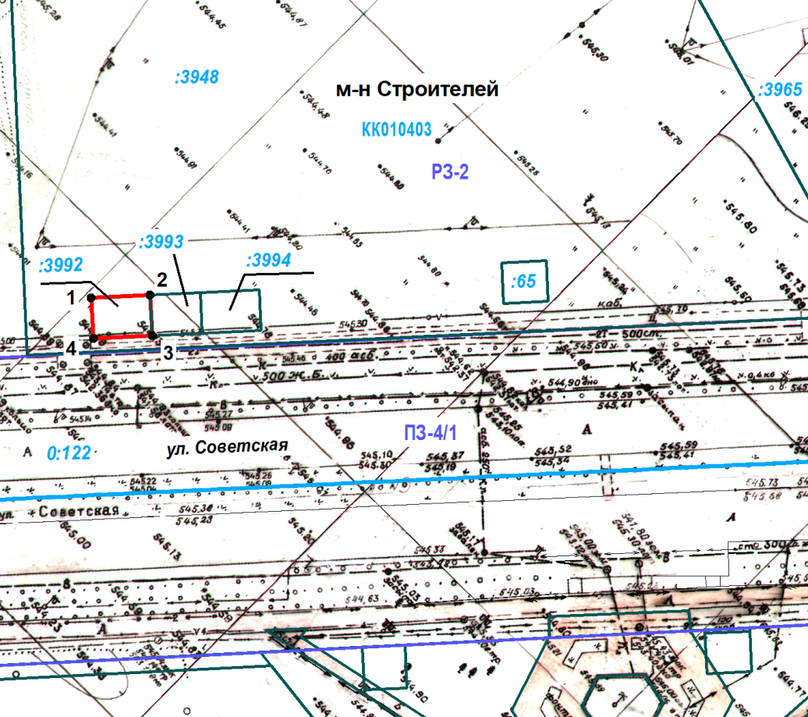Dart

Масштаб 1:1000

**Условные обозначения:**

- торговый павильон

|  |  |  |  |  |  |
| --- | --- | --- | --- | --- | --- |
| Координаты в системе МСК-38 S = 52 м2 | | | | | |
| № | Х | Y | № | X | Y |
| 1 | 587767.59 | 3193374.09 | 4 | 587761.62 | 3193374.38 |
| 2 | 587768.01 | 3193382.80 | 1 | 587767.59 | 3193374.09 |
| 3 | 587762.04 | 3193383.09 |  |  |  |

**Графическая схема № 1.50**

размещения нестационарного торгового объекта на территории

городского округа муниципального образования «город Саянск»

Место расположения: г. Саянск, мкр. Строителей, в 128-ти метрах

северо-восточнее пересечения улиц Советской и В.И. Ленина

Dart

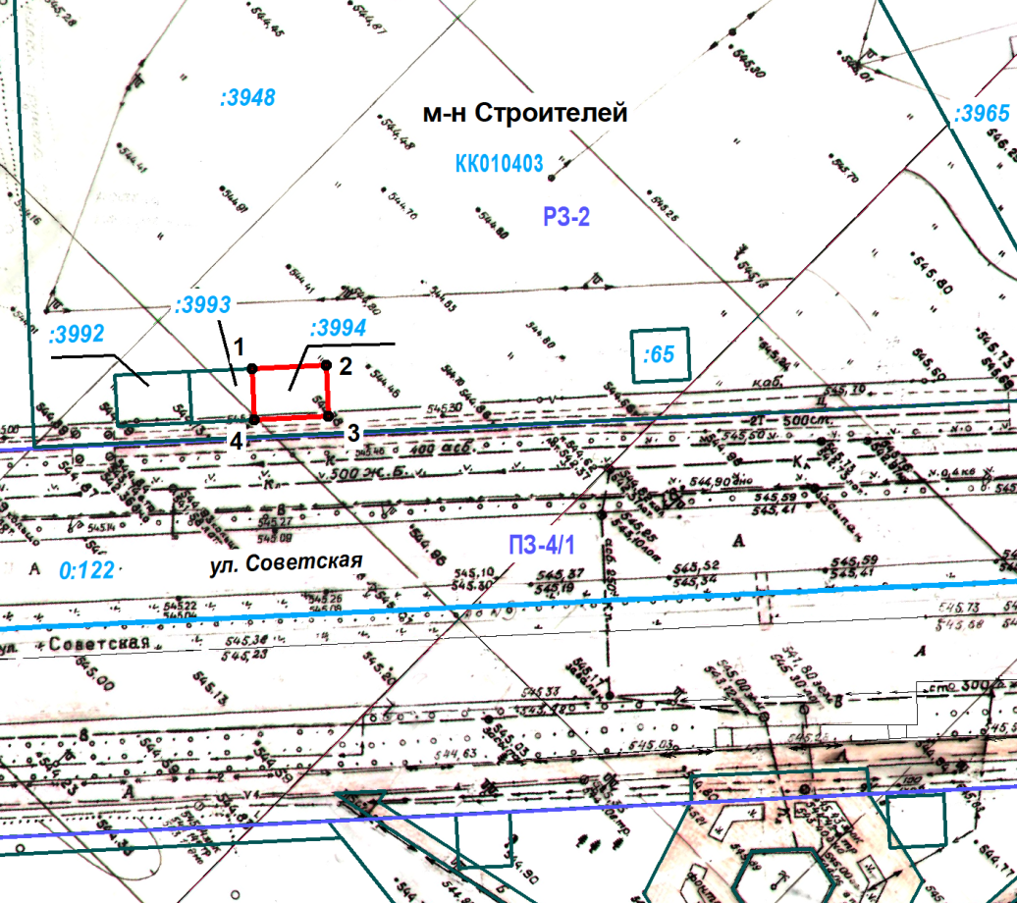

Масштаб 1:1000

**Условные обозначения:**

- торговый павильон

|  |  |  |  |  |  |
| --- | --- | --- | --- | --- | --- |
| Координаты в системе МСК-38 S = 52 м2 | | | | | |
| № | Х | Y | № | X | Y |
| 1 | 587768.37 | 3193390.23 | 4 | 587762.40 | 3193390.52 |
| 2 | 587768.79 | 3193398.94 | 1 | 587768.37 | 3193390.23 |
| 3 | 587762.82 | 3193399.23 |  |  |  |

**Графическая схема № 1.51**

размещения нестационарного торгового объекта на территории

городского округа муниципального образования «город Саянск»

Место расположения: г. Саянск, мкр. Строителей, в 65-ти метрах

северо-восточнее пересечения улиц Советской и В.И. Ленина

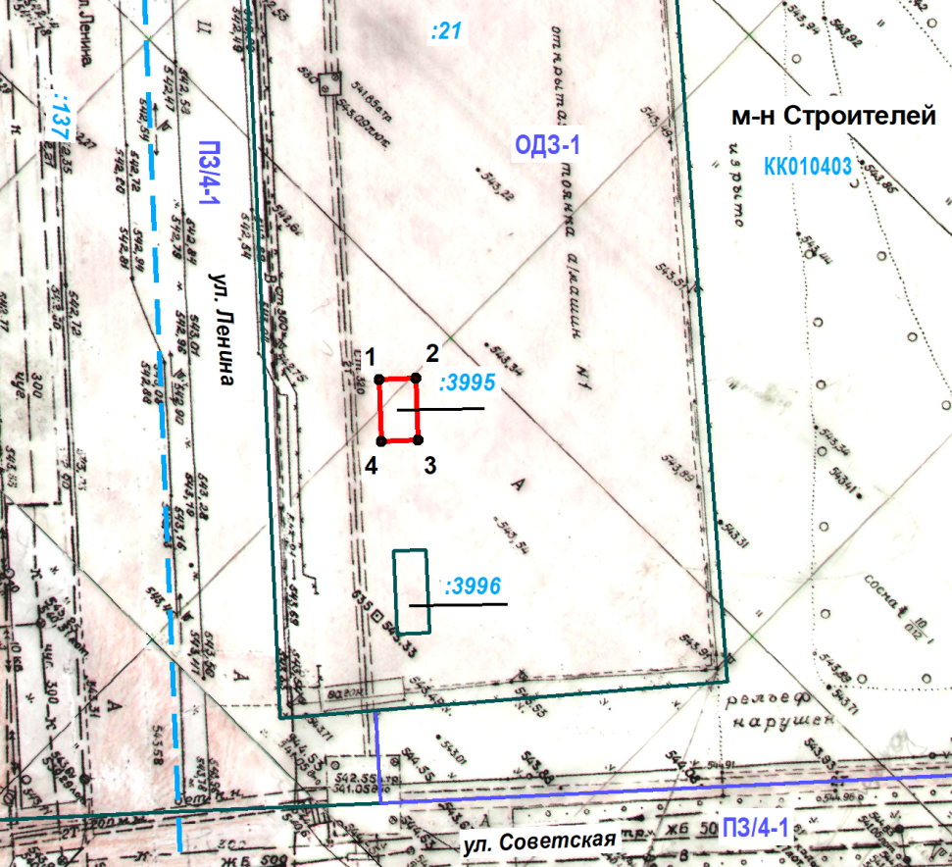Dart

Масштаб 1:1000

**Условные обозначения:**

- торговый автофургон

|  |  |  |  |  |  |
| --- | --- | --- | --- | --- | --- |
| Координаты в системе МСК-38 S = 32 м2 | | | | | |
| № | Х | Y | № | X | Y |
| 1 | 587803.92 | 3193264.40 | 4 | 587796.64 | 3193264.66 |
| 2 | 587804.08 | 3193268.76 | 1 | 587803.92 | 3193264.40 |
| 3 | 587796.81 | 3193269.03 |  |  |  |

3

**Графическая схема № 1.52**

размещения нестационарного торгового объекта на территории

городского округа муниципального образования «город Саянск»

Место расположения: г. Саянск, мкр. Строителей, в 136-ти метрах

северо-восточнее пересечения улиц Советской и В.И. Ленина

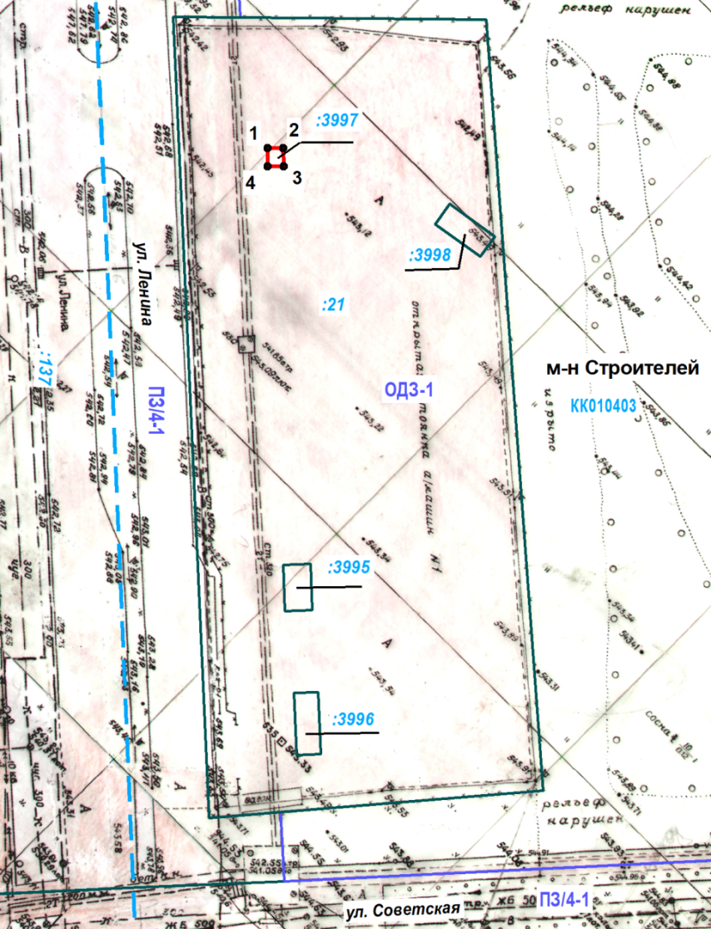Dart

Масштаб 1:1000

**Условные обозначения:**

- киоск

|  |  |  |  |  |  |
| --- | --- | --- | --- | --- | --- |
| Координаты в системе МСК-38 S = 7 м2 | | | | | |
| № | Х | Y | № | X | Y |
| 1 | 587869.65 | 3193261.93 | 4 | 587866.77 | 3193261.96 |
| 2 | 587869.67 | 3193264.46 | 1 | 587869.65 | 3193261.93 |
| 3 | 587866.79 | 3193264.49 |  |  |  |

Заместитель мэра городского округа

по экономике и финансам - начальник

Управления по финансам и налогам И.В. Бухарова

исп. Минеева Т.Ю.

тел. 5-72-42

4